数学作业（20130928）函数的奇偶性
1. 判断下列各函数的奇偶性：
（1）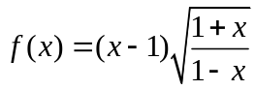；（2）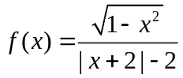；（3）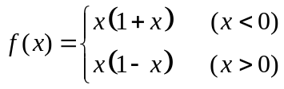．
解：（1）由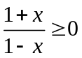，得定义域为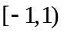，关于原点不对称，∴为非奇非偶函数．
（2）由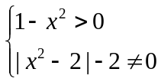得定义域为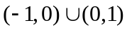，∴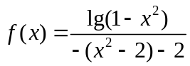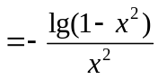，
∵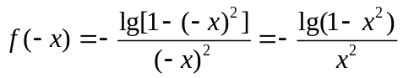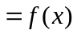 ∴为偶函数
（3）当时，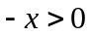，则，
当时，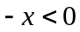，则，
综上所述，对任意的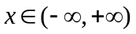，都有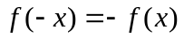，∴为奇函数．

2．已知函数对一切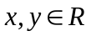，都有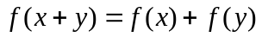，
（1）求证：是奇函数；（2）若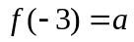，用表示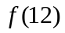．
解：（1）显然的定义域是，它关于原点对称．在中，
令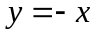，得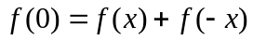，令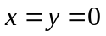，得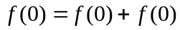，∴，
∴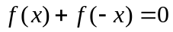，即， ∴是奇函数．
（2）由，及是奇函数，
得．
3.已知函数f(x)在(-1,1)上有定义,当且仅当0<x<1时f(x)<0,且对任意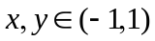都有f(x)+f(y)=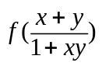,求证:
(1)f(x)是奇函数;
(2)f(x)在(-1,1)上单调递减.
【证明】 (1)∵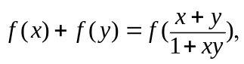
令x=y=0,得f(0)=0.
∴f(x)+f(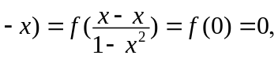
即f(-x)=-f(x).
又f(x)的定义域(-1,1)关于原点对称,
∴f(x)为奇函数.
(2)设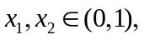且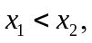
则由f(x)是奇函数,得
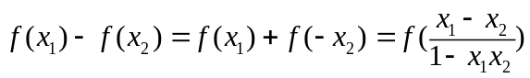.
∵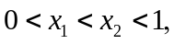∴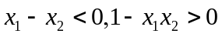.
∴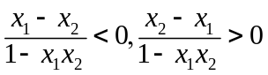.
又∵
即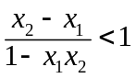.因此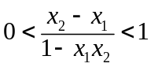.
从而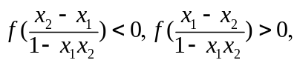
∴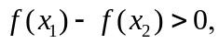即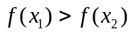.
故f(x)在(0,1)上为减函数.
由奇函数性质,得f(x)在(-1,0)上也为减函数,且此时f(x)>0,又f(0)=0,
从而f(x)在(-1,1)上单调递减.
4.设为实数，函数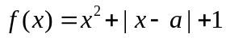，．
（1）讨论的奇偶性； （2）求 的最小值．
解：（1）当时，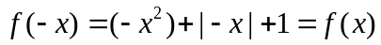，此时为偶函数；
当时，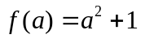，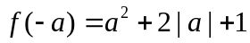，∴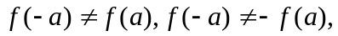
此时函数既不是奇函数也不是偶函数．
（2）①当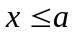时，函数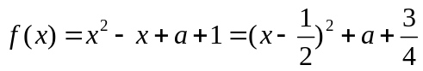，
若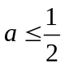，则函数在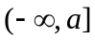上单调递减，∴函数在上的最小值为；
若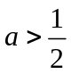，函数在上的最小值为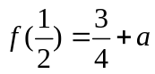，且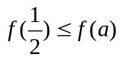．
②当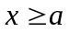时，函数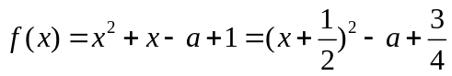，
若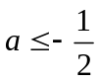，则函数在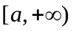上的最小值为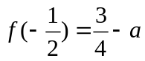，且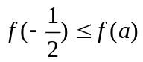；
若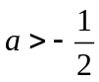，则函数在上单调递增，∴函数在上的最小值．
综上，当时，函数的最小值是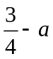，当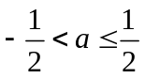时，函数的最小值是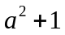，
当，函数的最小值是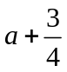．
5.已知偶函数f(x)在区间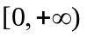上单调递增,则满足f(2x-1)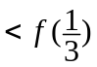的x的取值范围是 .
【答案】 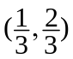
【解析】 由于f(x)是偶函数,故f(x)=f(|x|),
∴f(|2x-1|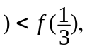再根据f(x)的单调性得|2x-1|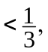解得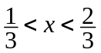.
6. .已知f(x)与g(x)都是定义在R上的奇函数,若F(x)=af(x)+bg(x)+2,且F(-2)=5,则F(2)= .
【答案】 -1
【解析】∵f(x)与g(x)都是定义在R上的奇函数,
∴f(-x)=-f(x),g(-x)=-g(x).
∴F(2)+F(-2)=af(2)+bg(2)+2+af(-2)+bg(-2)+2=af(2)+bg(2)+2-af(2)-bg(2)+2=4.
又∵F(-2)=5,∴F(2)=4-F(-2)=
7.若定义在R上的函数f(x)对任意的x₁,x₂∈R,都有f(x₁+x₂)=f(x₁)+f(x₂)-1成立,且当x>0时,f(x)>1.
(1)求证:g(x)=f(x)-1为奇函数;
(2)求证:f(x)是R上的增函数;
(3)若f(4)=5,解不等式f(3m²-m-2)<3.
【解】(1)证明:定义在R上的函数f(x)对任意的x₁,x₂∈R,都有f(x₁+x₂)=f(x₁)+f(x₂)-1成立,
令x₁=x₂=0,则f(0+0)=f(0)+f(0)-1,即f(0)=1.
令x₁=x,x₂=-x,
则f(x-x)=f(x)+f(-x)-1,
即[f(x)-1]+[f(-x)-1]=0.
故g(x)=f(x)-1为奇函数.
(2)证明:由(1)知,g(x)=f(x)-1为奇函数,
则f(-x)-1=-[f(x)-1].
任取x₁,x₂∈R,且x₁<x₂,则x₂-x₁>0,
∵f(x₁+x₂)=f(x₁)+f(x₂)-1,
∴f(x₂-x₁)=f(x₂)+f(-x₁)-1=f(x₂)-[f(x₁)-1]=f(x₂)-f(x₁)+1.
∵当x>0时,f(x)>1,
∴f(x₂-x₁)=f(x₂)-f(x₁)+1>1,
即f(x₁)<f(x₂).
故f(x)是R上的增函数.
(3)∵f(x₁+x₂)=f(x₁)+f(x₂)-1,且f(4)=5,
∴f(4)=f(2)+f(2)-1⇒f(2)=3.
由不等式f(3m²-m-2)<3,得f(3m²-m-2)<f(2),
由(2)知,f(x)是R上的增函数,
从而3m²-m-2<2,即3m²-m-4<0.
∴-1<m<.
故不等式f(3m²-m-2)<3的解集为.

例3．（1）已知是上的奇函数，且当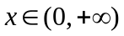时，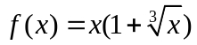，
则的解析式为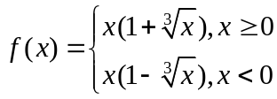．
例4．
2.
6.若定义在R上的函数f(x)满足:对任意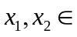R有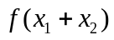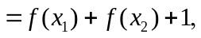则f(x)+1是
函数(填”奇”“偶”).
【答案】 奇
【解析】 ∵对任意R有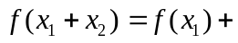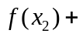1,
令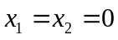可得f(0)=-1,
再令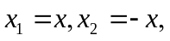
则有f(x-x)=f(x)+f(-x)+1,
即f(0)=f(x)+f(-x)+1,
∴f(-x)+1=-f(x)-1,
故f(x)+1是奇函数.
7.(2012届江苏徐州一模)已知定义在R上的偶函数f(x)在上是单调增函数,且f(2)=1,若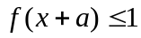对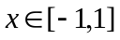恒成立,则实数a的取值范围是 .
【答案】 [-1,1]
【解析】 ∵f(x)是偶函数,
∴f(x+a)=f(|x+a|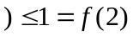.
∵f(x)在上是单调增函数,
∴|x+a|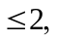
即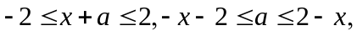
∴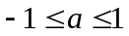.
11.已知函数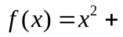|x-a|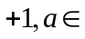R.
(1)试判断f(x)的奇偶性;
(2)若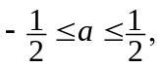求f(x)的最小值.
【解】 (1)当a=0时,
函数f(-x)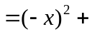|-x|+1=f(x),
此时,f(x)为偶函数.
当时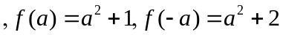|a|+1,f(a)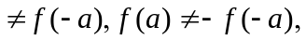
此时,f(x)为非奇非偶函数.
(2)当时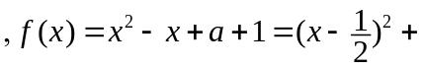a+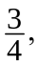
∵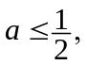故函数f(x)在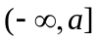上单调递减,
从而函数f(x)在上的最小值为f(a)=.
当时,函数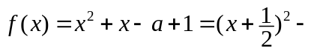a+
∵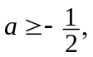故函数f(x)在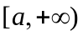上单调递增,从而函数f(x)在上的最小值为.
综上得,当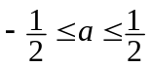时,函数f(x)的最小值为.
已知函数f(x)=x²+(m+2)x+3是偶函数,则m= .
【答案】 -2
【解析】本题考查了函数的奇偶性.f(x)为偶函数,则m+2=0,m=-2.

